576. На зеркальную поверхность под углом α=60º к нормали падает пучок монохроматического света (λ = 590 нм). Плотность потока энергии светового пучка φ=1кВт/м². Определить давление P, производимое светом на зеркальную поверхность.

α=60º  φ=1кВт/м²  λ = 590 нм  ρ=0 | Давление света, падающего нормально на поверхность с коэффициентом отражения ρ, равно 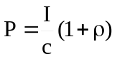, где I – количество энергии, падающей на единицу поверхности за единицу времени, с – скорость света. Поэтому 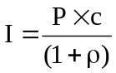. Откуда давление равно 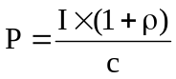.  Интенсивность света пропорциональна косинусу угла падения на эту поверхность и потоку. Поэтому I=φ×cosα. Тогда 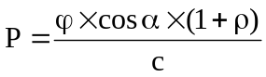  Подставляем числа (переводя одновременно все величины в систему СИ). 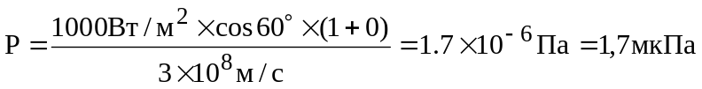.
P = ?

